Путин сменил стратегию с Украиной: операция «Истощение»
На формирование новой политической «дружной российской семьи» решено не жалеть времени
ПОДЕЛИТЬСЯ
«Я считаю, что перспектива региона — работать в нашей дружной российской семье», — заявил вице-премьер РФ по строительству Марат Хуснуллин, побывав в Запорожье. Большое спасибо Марату Шакирзяновичу — и за обогащение нашего политического лексикона новой крылатой фразой («дружная российская политическая семья» — это «пять»!), и за уточнение стратегических планов официальной Москвы. Запорожская область — это не только уже вполне готовый к изменению своего официального «семейного статуса» Мелитополь, где Хуснуллин сделал свое заявление.
Это, например, еще и областной центр, город Запорожье, который на данный момент по-прежнему находится под контролем официального Киева и, следовательно, ни на что такое не готов.
Однако Кремль подобные «частности и временные трудности» не смущают. Путин сменил свою стратегию — и по отношению к Украине, и по отношению к коллективному Западу. Ставка теперь делается не на стремительность натиска, а на его неуклонность. Иными словами, как и Запад, Москва теперь делает ставку на истощение противника.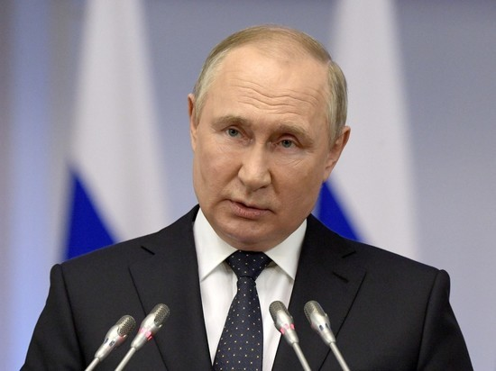ФОТО: KREMLIN.RU
Суть новой линии Кремля можно ухватить, поставив рядом два ключевых тезиса из выступления ВВП на недавнем совещании по развитию нефтяной отрасли.

О нас: «Результатом, прямо скажем, сумбурных действий наших партнеров, помимо ущерба для самой европейской экономики, является фактический рост выручки российского нефтегазового сектора».
О них: «Отказ от российских энергоресурсов означает, что Европа системно, на долгосрочную перспективу становится регионом с самой высокой стоимостью энергоресурсов в мире... И это самым серьезным образом, а по мнению некоторых экспертов, бесповоротно может подорвать конкурентоспособность значительной части европейской промышленности... Такое экономическое аутодафе, самоубийство — это, конечно, внутреннее дело европейских стран».
А что является внутренним делом России — кроме, конечно, адаптации своей экономики к новым экономическим реалиям? Согласно заявлению Марата Хуснуллина, в том числе и перестройка работы Запорожской АЭС: «Если энергосистема Украины будет готова принимать и оплачивать деньги, значит, будем работать. Не будет принимать — будет работать на Россию».
Сформулировано не слишком элегантно. Зато «элегантность» присутствует в самом замысле. Запорожская АЭС — самая крупная атомная электростанция на Украине, которая, мягко выражаясь, давно не страдала от переизбытка энергии.
После того как Запорожская АЭС войдет в «дружную российскую семью» (атомные станции в «семью» тоже принимают с распростертыми объятиями), официальному Киеву придется либо платить за ее электроэнергию новым хозяевам региона и тем самым фактически признать их легитимность, либо гордо отказаться. Но за счет каких других источников электроэнергии можно компенсировать такой «гордый отказ»? И как можно нанести Москве ответный экономический удар?
Напрашивается вариант с перекрытием транзита российского газа в Европу (Киев частично уже играет с такой стратегией). Но здесь последствия могут быть еще более смешными. Режим Зеленского лишится транзитных денег, нанесет ущерб своим европейским союзникам и запустит дискуссию о совсем немыслимом: запуске газопровода «Северный поток-2».
Сегодня — когда до лета осталось около десяти дней — все эти рассуждения могут показаться теоретическими. Но приближение лета одновременно означает и приближение осени, а приближение осени означает еще и приближение зимы. Тема наличия у Украины, и у Европы достаточного количества энергоносителей станет к тому моменту еще более злободневной.
Конечно, все эти экономические игры не могут считаться альтернативой успешному ходу военной специальной операции. Но здесь Кремль, похоже, придерживается той же самой стратегии. Приоритет отдается не скорости выполнения задач, а самому факту их выполнения.
Актуальный пример: Путин отказался от штурма «Азовстали» в силу его ненадобности. И тактика истощения противника действительно оказалась выигрышной.
Конечно, столкнувшись с новой стратегией Москвы, Киев и коллективный Запад тоже не сидят сложа руки. В ответ на действия Кремля «партнеры» корректируют, переналаживают и совершенствуют свою собственную стратегию истощения. От того, какая из этих стратегий окажется более эффективной, устойчивой и более подкрепленной резервами, и зависит конечный исход нынешнего кризиса.
Но вот того, что этот «конечный исход» будет скорым, ожидать не приходится. Беспокоясь о судьбе самых бедных стран мира, генеральный секретарь ООН Антониу Гутерриш заявил на днях: «Позвольте мне быть предельно ясным: нет эффективного урегулирования продовольственного кризиса без реинтеграции украинского производства в мировой рынок, а также без продуктов и удобрений России и Белоруссии. Российские продукты и удобрения должны иметь полный и неограниченный доступ на мировые рынки».
Конечно, должны, уважаемый генеральный секретарь! Но приостанавливать и уж тем более завершать схватку Запада и Москвы для того, чтобы «сделать приятное» бедным странам, никто не собирается. Вместо этого тема «бедных» тоже будет использована (впрочем, почему будет? уже используется) в качестве политического оружия в ходе этого конфликта на истощение.

